
บันทึกผลการปฏิบัติการพยาบาลของอาจารย์พยาบาล (Faculty Practice) รายบุคคล
สาขาวิชาการพยาบาลจิตเวชและสุขภาพจิต
ปีการศึกษา2567
1.ชื่อ-นามสกุล นางเจนจิรา เกียรติสินทรัพย์
2.ความเชี่ยวชาญของอาจารย์ การพยาบาลผู้ป่วยจิตเภทและผู้ดูแล
3.หน่วยบริการในการปฏิบัติการพยาบาลของอาจารย์พยาบาล.......หอผู้ป่วยศรีธัญญา 3 .โรงพยาบาลศรีธัญญา
4.เป้าหมายการปฏิบัติการพยาบาลของอาจารย์พยาบาล
เพื่อนำความเชี่ยวชาญในการพยาบาลผู้ป่วยจิตเภทมาใช้ในการพยาบาลเพื่อส่งเสริมศักยภาพผู้ป่วยจิตเภทเพื่อป้องกันการกลับเป็นซ้ำ
5.ผลลัพธ์การปฏิบัติการพยาบาลของอาจารย์พยาบาล
การให้บริการตามความเชี่ยวชาญ/  วดป/ เวลา | วัตถุประสงค์  (เน้นการดูแลผู้ป่วยและเน้นผล  ลัพธ์ทางการพยาบาลที่ดีขึ้น) | การปฏิบัติการพยาบาล  (Direct Care) หรือ Consultation กับพยาบาล | ผลจากการให้บริการ  (ประโยชน์ที่เกิดกับผู้รับบริการ)
การพยาบาลเพื่อส่งเสริมศักยภาพผู้ป่วยจิตเภทเพื่อป้องกันการกลับเป็นซ้ำ  วันที่ 13 มีนาคม 2568 เวลา 8.00-16.00 น.  วันที่ 14 มีนาคม 2568 เวลา 8.00-16.00 น.  วันที่ 17มีนาคม 2568 เวลา 8.00-16.00 น.  วันที่ 18,มีนาคม 2568 เวลา 8.00-16.00 น.  วันที่ 19มีนาคม 2568 เวลา 8.00-16.00 น.  วันที่ 20มีนาคม 2568 เวลา 8.00-16.00 น.  วันที่ 21มีนาคม 2568 เวลา 8.00-16.00 น.  วันที่ 4 มิถุนายน 2568เวลา 8.00-16.00 น.  วันที่ 5มิถุนายน 2568เวลา 8.00-16.00 น.  วันที่ 6มิถุนายน 2568เวลา 8.00-16.00 น.  วันที่ 9,มิถุนายน 2568เวลา 8.00-16.00 น.วันที่10มิถุนายน 2568เวลา 8.00-16.00 น.วันที่ 11,มิถุนายน 2568เวลา 8.00-16.00 น. วันที่12,มิถุนายน 2568เวลา 8.00-16.00 น.วันที่13 มิถุนายน 2568เวลา 8.00-16.00 น.  วันที่16มิถุนายน 2568เวลา 8.00-16.00 น.วันที่ 17มิถุนายน 2568เวลา 8.00-16.00 น.วันที่20มิถุนายน 2568เวลา 8.00-16.00 น.วันที่23มิถุนายน 2568เวลา 8.00-16.00 น  วันที่24มิถุนายน 2568เวลา 8.00-16.00 น.วันที่27มิถุนายน 2568เวลา 8.00-16.00 น. วันที่30มิถุนายน 2568เวลา 8.00-16.00 น. | เพื่อให้การพยาบาลเพื่อส่งเสริมผู้ป่วยจิตเภทศักยภาพผู้ป่วยจิตเภทเพื่อป้องกันการกลับเป็นซ้ำ  โดยเน้นให้ผู้ป่วยมีความรู้และความเข้าใจมีแนวทางในการดูแลช่วยเหลือตนเองในการดำเนินชีวิตเพื่อป้องกันอาการกำเริบกลับเป็นซ้ำ | การพยาบาลเพื่อส่งเสริมศักยภาพผู้ป่วยจิตเภทเพื่อป้องกันการกลับเป็นซ้ำ โดยใช้กระบวนการพยาบาลจิตเวช ในขั้นตอน การประเมินสภาพปัญหา การวินิจฉัยปัญหา การวางแผนการพยาบาล การดำเนินการตามสภาพปัญหา และการประเมินผล ในประเด็นดังนี้  1.กิจกรรมการพยาบาลเพื่อการส่งเสริมศักยภาพของผู้ป่วยในการปรับตัวต่อโรคจิตเภท  ขั้นตอนการดำเนินกิจกรรม  1.สร้างสัมพันธภาพเพื่อการบำบัดเพื่อให้เกิดความไว้วางใจ  2.ประเมินสภาพปัญหาของผู้ป่วยจิตเภทในการปรับตัวต่อโรคจิตเภท การรับรู้เกี่ยวกับโรค การรับรู้เกี่ยวกับการรักษา และการรับรู้เกี่ยวกับการดูแลตนเอง  3. individual psychoeducation เรื่อง การปรับตัวต่อโรคจิตเภท  4.การให้คำปรึกษาแบบผสมผสาน โดยยึดแนวคิดของ ทฤษฎีมนุษย์นิยม(Humanistic theory)และซาเทียร์ โมเดล  5.ประเมินผลศักยภาพของผู้ป่วยในการปรับตัวต่อโรคจิตเภท  2. กิจกรรมการพยาบาลเพื่อการส่งเสริมศักยภาพของผู้ป่วยในเรื่องการรับประทานยาและการสนับสนุนให้ผู้ป่วยดูแลตนเองในเรื่องการรับประทานยาอย่างต่อเนื่อง  ขั้นตอนการดำเนินกิจกรรม  1.สร้างสัมพันธภาพเพื่อการบำบัดเพื่อให้เกิดความไว้วางใจ  2.ประเมินสภาพปัญหาของผู้ป่วยจิตเภทในเรื่องการรับประทานยาและการสนับสนุนให้ผู้ป่วยดูแลตนเองในเรื่องการรับประทานยาอย่างต่อเนื่อง  3. individual psychoeducation เรื่อง การดูแลตนเองเมื่อได้รับยาทางจิตเวช  4.การให้คำปรึกษาแบบผสมผสาน โดยยึดแนวคิดของ ทฤษฎีมนุษย์นิยม(Humanistic theory)และซาเทียร์ โมเดล  5.ประเมินผลศักยภาพของผู้ป่วยในความรู้ความเข้าใจในเรื่องยาทางจิตเวช และทัศนคติต่อการได้รับการรักษาด้วยยาทางจิตเวช แนวทางการวางแผนการดูแลตนเองในขณะต้องรับประทานยาทางจิตเวช  3.กิจกรรมการพยาบาลเพื่อการส่งเสริม  ศักยภาพของผู้ป่วยในการสังเกตอาการข้างเคียงจากยาทางจิตเวชและการจัดการกับอาการข้างเคียงของยาเบื้องต้น  1.สร้างสัมพันธภาพเพื่อการบำบัดเพื่อให้เกิดความไว้วางใจ  2.ประเมินสภาพปัญหาของผู้ป่วยจิตเภทในการ สังเกตอาการข้างเคียงจากยาทางจิตเวชและการจัดการกับอาการข้างเคียงของยาเบื้องต้น  3. individual psychoeducation เรื่อง การสังเกตอาการข้างเคียงจากยาทางจิตเวชและการจัดการกับอาการข้างเคียงของยาเบื้องต้น  4.การให้คำปรึกษาแบบผสมผสาน โดยยึดแนวคิดของ ทฤษฎีมนุษย์นิยม(Humanistic theory)และซาเทียร์ โมเดล  5.ประเมินผลศักยภาพของผู้ป่วยในการสังเกตอาการข้างเคียงจากยาทางจิตเวชและการจัดการกับอาการข้างเคียงของยาเบื้องต้น  4.กิจกรรมการพยาบาลเพื่อการส่งเสริม  ศักยภาพของผู้ป่วยในการดูแลตนเองเพื่อป้องกันอาการกำเริบกลับเป็นซ้ำ  1.สร้างสัมพันธภาพเพื่อการบำบัดเพื่อให้เกิดความไว้วางใจ  2.ประเมินสภาพปัญหาของผู้ป่วยจิตเภทในการดูแลตนเองเพื่อป้องกันอาการกำเริบกลับเป็นซ้ำ  3. individual psychoeducation เรื่อง การดูแลตนเองเพื่อป้องกันอาการกำเริบกลับเป็นซ้ำ  4.การให้คำปรึกษาแบบผสมผสาน โดยยึดแนวคิดของ ทฤษฎีมนุษย์นิยม(Humanistic theory)และซาเทียร์ โมเดล  5.ประเมินผลศักยภาพของผู้ป่วยในการดูแลตนเองเพื่อป้องกันอาการกำเริบกลับเป็นซ้ำ  5.กิจกรรมการพยาบาลเพื่อการส่งเสริมศักยภาพของผู้ป่วยในการสื่อสารและการอยู่ร่วมกับครอบครัวและชุมชนอย่างมีประสิทธิภาพ  1.สร้างสัมพันธภาพเพื่อการบำบัดเพื่อให้เกิดความไว้วางใจ  2.ประเมินสภาพปัญหาของผู้ป่วยจิตเภท ในการสื่อสารและการอยู่ร่วมกับครอบครัวและชุมชนอย่างมีประสิทธิภาพ  3. individual psychoeducation เรื่องการสื่อสารและการอยู่ร่วมกับครอบครัวและชุมชนอย่างมีประสิทธิภาพ  4.การให้คำปรึกษาแบบผสมผสาน โดยยึดแนวคิดของ ทฤษฎีมนุษย์นิยม(Humanistic theory)และซาเทียร์ โมเดล  5.ประเมินผลศักยภาพของผู้ป่วยในการสื่อสารและการอยู่ร่วมกับครอบครัวและชุมชนอย่างมีประสิทธิภาพ | ผลจากการให้บริการ ผู้ป่วยจิตเภทจำนวน 8 ราย สามารถสรุปลักษณะปัญหาของผู้ป่วยจิตเภทที่ส่งผลให้เกิดการกลับเป็นซ้ำ มีดังต่อไปนี้  - การที่ผู้ป่วยจิตเภทไม่ยอมรับการเจ็บป่วย จากการตรวจสภาพจิต (mental status examination ) พบมี Poor Insight ส่งผลให้ผู้ป่วยไม่ยอมรับการรักษาคือ การกินยา มีพฤติกรรมกินยาไม่ต่อเนื่อง  เพราะไม่ยอมรับว่าตนเองป่วยจิต บางรายไม่ยอมกินยาเมื่อกลับไปอยู่บ้าน  - การมีพฤติกรรมการใช้สารเสพติด และการใช้สารที่กระตุ้นให้เกิดอาการกำเริบซ้ำ เช่น สุรา บุหรี่ ยาเสพติด กาแฟ เครื่องดื่มคาเฟอีน  - ความเครียดจากการดำเนินชีวิตประจำวัน โดยไม่มีวิธีการจัดการกับความเครียดอย่างเหมาะสม  - การไม่ได้รับการสนับสนุนทางสังคม การที่ถูกสังคมรังเกียจ และไม่ให้โอกาสในการดำเนินชีวิตในชุมชน  - การมีปัญหาสัมพันธภาพในครอบครัว เช่น มีการสื่อสารที่ไม่เหมาะสม ทะเลาะกันในครอบครัว มีการพูดจาโดยใช้คำพูดที่รุนแรง  - การมีความคิดในลักษณะ มองโลกในแง่ลบ และไม่มีคุณค่าในตนเอง  - การที่ขาดความรู้ความเข้าใจเกี่ยวกับเรื่องโรค เรื่องการรักษาโรคจิตเภท ที่ถูกต้อง ทำให้ขาดความตระหนักในการดูแลตนเองในเรื่องการรับประทานยาอย่างต่อเนื่อง  จากการดำเนินกิจกรรมการพยาบาลเพื่อส่งเสริมศักยภาพผู้ป่วยจิตเภทเพื่อป้องกันการกลับเป็นซ้ำ  พบว่าประโยชน์ที่เกิดขึ้นกับผู้ป่วยมีดังนี้คือ  กิจกรรมที่ 1 กิจกรรมการพยาบาลเพื่อการส่งเสริมศักยภาพของผู้ป่วยในการปรับตัวต่อโรคจิตเภท  พบว่า  1.ผู้ป่วยจิตเภทมีความรู้ความเข้าใจเกี่ยวกับเรื่องโรคที่ตนเองเป็น รู้ว่าตนเองป่วยด้วยโรคจิตเภท และยอมรับว่าตนเองมีความเจ็บป่วยทางจิต คือ ป่วยด้วยโรคจิตเภท จำนวน 7 ราย อีก 1 ราย ยังมีอาการทางจิตหลงเหลือ ทำให้ยังมีปัญหาในการสื่อสารและการทำความเข้าใจในระหว่างการดำเนินกิจกรรม แต่สามารถบอกได้ว่าตนเองจะต้องกินยาต่อเนื่อง  กิจกรรมที่ 2 กิจกรรมการพยาบาลเพื่อการส่งเสริมศักยภาพของผู้ป่วยในเรื่องการรับประทานยาและการสนับสนุนให้ผู้ป่วยดูแลตนเองในเรื่องการรับประทานยาอย่างต่อเนื่อง  พบว่า  1.ผู้ป่วยจิตเภท จำนวน 8 ราย มีความรู้ความเข้าใจเกี่ยวกับเรื่องการรักษาเมื่อป่วยด้วยโรคจิตเภท โดยเฉพาะเรื่องความสำคัญของการต้องรับประทานยาจิตเวชไปตลอดชีวิต ห้ามงดหรือเพิ่มลดปริมาณยาเอง ต้องอยู่ในดุลยพินิจของแพทย์เท่านั้น  3.กิจกรรมการพยาบาลเพื่อการส่งเสริม  ศักยภาพของผู้ป่วยในการสังเกตอาการข้างเคียงจากยาทางจิตเวชและการจัดการกับอาการข้างเคียงของยาเบื้องต้น  พบว่า  1.ผู้ป่วยจิตเภท จำนวน 8 ราย มีความรู้ความเข้าใจเกี่ยวกับเรื่องยาและอาการข้างเคียงจากยา  มีผู้ป่วยจิตเภทจำนวน 8 ราย ได้รับผลข้างเคียงจากยาทางจิตเวช เช่น น้ำลายไหล เดินตัวแข็ง นอนมากกว่าปกติ ซึ่งผู้ป่วยเข้าใจว่าเกิดขึ้นจากอาการข้างเคียงจากยา แต่ตนเองก็ต้องรับประทานยาอย่างต่อเนื่อง จำนวน 1 รายรู้ว่า ถ้า ตนเองเดินตัวแข็ง ต้องแก้ไขโดยการ ออกกำลังกาย เดิน ขยับแขนขา  และทั้ง 8 ราย รู้ว่าอาการอะไรคืออาการข้างเคียงจากยา และถึงจะมีอาการข้างเคียงตนเองก็ต้องรับประทานยาไปตลอดชีวิต  4.กิจกรรมการพยาบาลเพื่อการส่งเสริม  ศักยภาพของผู้ป่วยในการดูแลตนเองเพื่อป้องกันอาการกำเริบกลับเป็นซ้ำ  พบว่า  1.ผู้ป่วยจิตเภท จำนวน 8 ราย มีความรู้ความเข้าใจเกี่ยวกับเรื่องสิ่งที่จะทำให้เกิดอาการกำเริบซ้ำ ถ้าตนเองมีพฤติกรรม ใช้ยาเสพติด กินเหล้า กินเบียร์ กินกาแฟ รับประทานยาไม่ต่อเนื่อง ลืมกินยา  5.กิจกรรมการพยาบาลเพื่อการส่งเสริม  ศักยภาพของผู้ป่วยในการสื่อสารและการอยู่ร่วมกับครอบครัวและชุมชนอย่างมีประสิทธิภาพ  พบว่า  1.ผู้ป่วยจิตเภท จำนวน 2 ราย มีปัญหาในการสื่อสาร คือ พูดช้า น้ำลายไหล และมีผู้ป่วยที่มีปัญหาสัมพันธภาพในครอบครัว จำนวน 2 ราย ทะเลาะกับภรรยาเป็นประจำ ทะเลาะกับพี่น้อง เมื่อได้เข้าร่วมกิจกรรม ผู้ป่วยทั้ง 8 ราย เรียนรู้ถึงการอยู่ร่วมกับคนในครอบครัวและชุมชน โดย  1.ไม่ใช้อารมณ์ในการสื่อสารในครอบครัว  2.ควรพูดสื่อสารกันอย่างตรงไปตรงมาไม่อ้อมค้อมทำให้เกิดความไม่เข้าใจกัน  3.ต้องเอาใจเค้ามาใส่ใจเรา ในการอยู่ร่วมกับคนในครอบครัว  4.หากมีปัญหาอะไรก็ควรปรึกษากันในครอบครัว  5.ไม่แสดงความไม่พอใจคนในชุมชนหากมีใครมาพูดว่า ให้แสดงการเพิกเฉย  ระหว่างที่ดำเนินกิจกรรม ไม่ได้พบกับผู้ดูแลผู้ป่วยจิตเภท ทั้ง 8 ราย
6.รวมชั่วโมงให้บริการตามความเชี่ยวชาญ …154………..ชั่วโมง
7.บรรลุตามเป้าหมาย
√ บรรลุ
ไม่บรรลุ ระบุเหตุผล……………………………………………………………..
8. การนำผลลัพธ์/องค์ความรู้/แนวปฏิบัติที่เป็นผลจากการปฏิบัติ Faculty practiceไปใช้
√ การเรียนการสอนในรายวิชา.....การพยาบาลสุขภาพจิตและจิตเวช....ในห้วข้อ..การพยาบาลภาวะวิกฤตทางจิตใจและ
จิตเวชฉุกเฉิน
ผลการนำไปใช้.......นักศึกษามีความรู้ความเข้าใจเกี่ยวกับลักษณะของผู้ป่วยจิตเภทในชุมชนในภาวะวิกฤตฉุกเฉินได้ชัดเจนเพิ่มมากขึ้น ตลอดจนตระหนักถึงความสำคัญของการให้การพยาบาลอย่างต่อเนื่องกับผู้ป่วยจิตเภทเพื่อป้องกันอาการกำเริบและกลับเป็นซ้ำ
√ การวิจัย ระบุ …เป็นงานวิจัยร่วมกับบุคลากรของทางโรงพยาบาลศรีธัญญา เรื่อง ผลของโปรแกรมเสริมสร้างการสื่อสารต่อความรู้สึกมีคุณค่าในตนเองของผู้ป่วยจิตเภท
ผลการนำไปใช้ …………อยู่ในระหว่างการดำเนินการวิจัย…………………………………………………
⬜การบริการวิชาการ ระบุ………………………………………………………………………………………………………………………………….
ผลการนำไปใช้ ………………………………………………………………………………………………………………………………………………
⬜อื่น ๆ อธิบาย…………………………………………………………………………………………………………

9. ภาคผนวก (ผลงาน เช่น นวัตกรรม แนวปฏิบัติ เป็นต้น)
ขอรับรองว่าข้อมูลการปฏิบัติการพยาบาลในหน่วยบริการสุขภาพของข้าพเจ้าเป็นความจริง และได้ส่งหลักฐานผลลัพธ์ของการปฏิบัติการพยาบาลของอาจารย์ (Faculty practice) ดังเอกสารแนบ
ลงชื่อ …เจนจิรา เกียรติสินทรัพย์…………….........………………………….
(……นางเจนจิรา เกียรติสินทรัพย์……………..)

ลงชื่อ..........................................................
(……………………………………………..)
หัวหน้าสาขาวิชาการพยาบาล……………….

ลงชื่อ …………………………………………………….
(…………………………………………………….)
รองผู้อำนวยการฝ่ายวิชาการ

(……………………………………)
(นางจุฬารัตน์ ห้าวหาญ)
ผู้อำนวยการวิทยาลัยพยาบาลบรมราชชนนี จังหวัดนนทบุรี

ภาพการดำเนินงาน Facualty Practice ณ โรงพยาบาลศรีธัญญา

ประสานงานฝ่ายศึกษาอบรมของโรงพยาบาลศรีธัญญาเพื่อขออนุญาตในการเข้ามาดำเนินการFacualty Practice
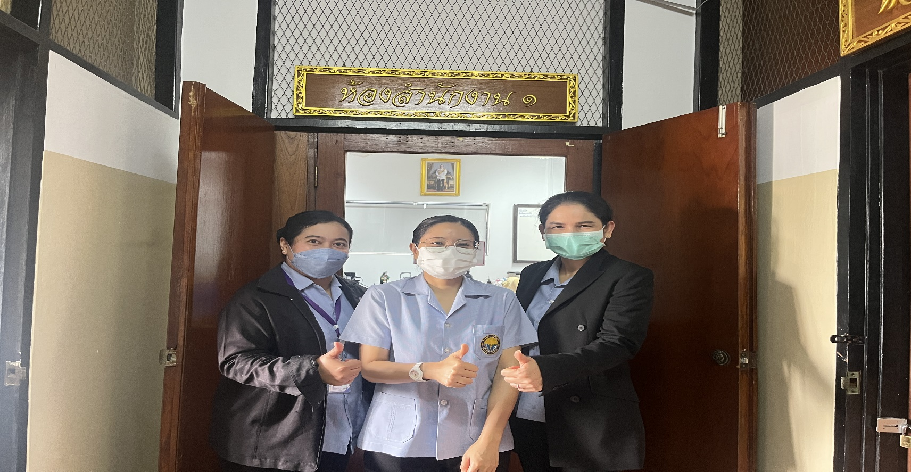ice

ประสานงานกับหัวหน้าหอผู้ป่วยในโรงพยาบาลศรีธัญญาเพื่อชี้แจงวัตถุประสงค์ และแผนการดำเนินงานร่วมกับหอผู้ป่วย
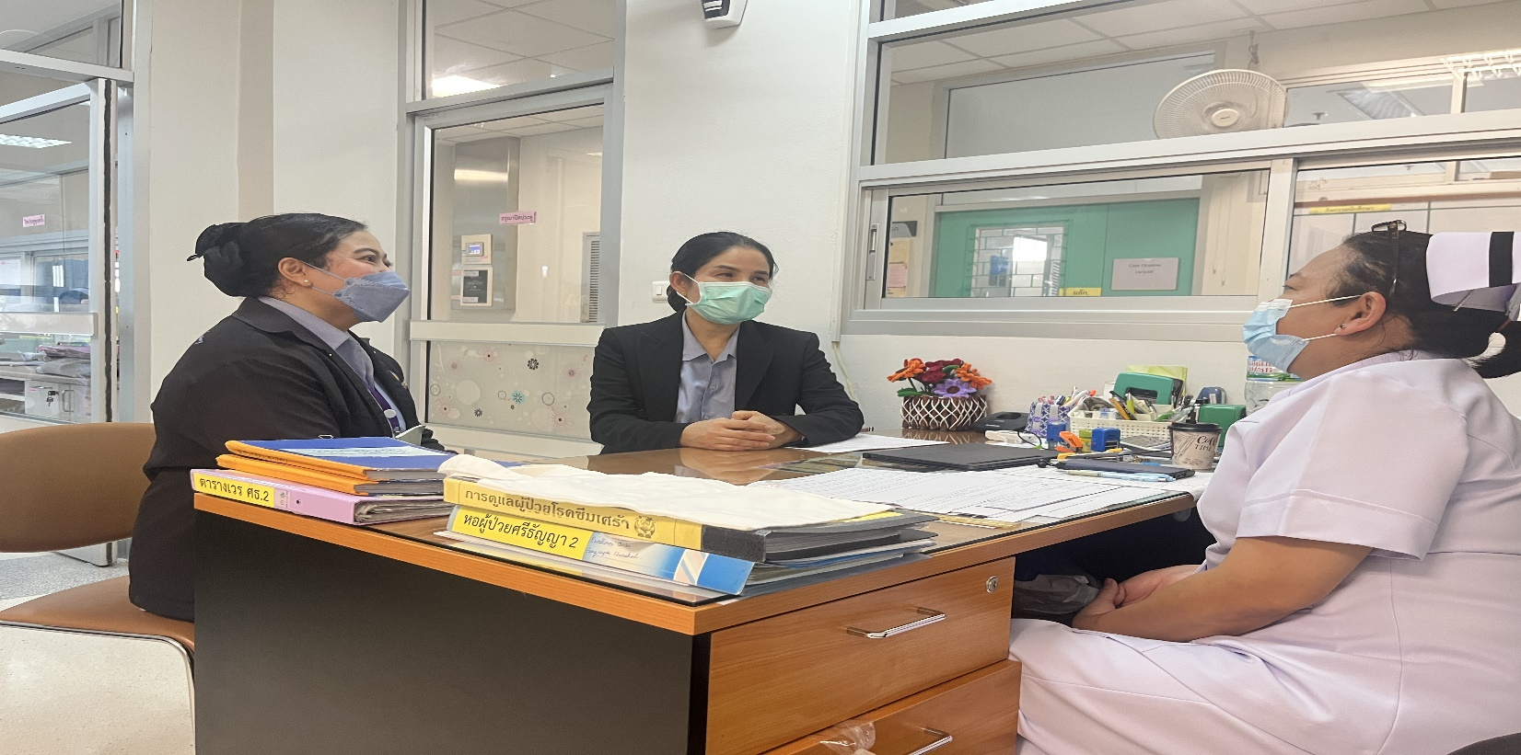
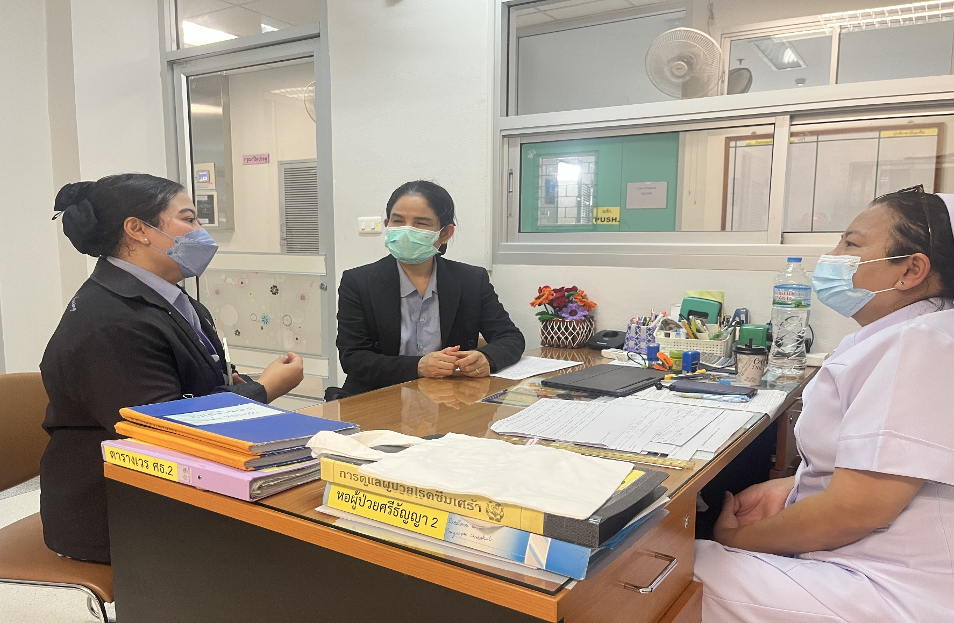

ดำเนินงานกิจกรรม การพยาบาลเพื่อส่งเสริมศักยภาพผู้ป่วยจิตเภทเพื่อป้องกันการกลับเป็นซ้ำ

